Задание 1.
В одно из кодировок Unicode каждый символ кодируется 16 битами. Ученик написал текст (в нем нет лишних пробелов):
Скользя по утреннему снегу,
Друг милый, предадимся бегу
Нетерпеливого коня
И навестим поля пустые…
Одно из слов ученик написал два раза подряд, поставив между одинаковыми словами один пробел. При это размер написанного предложения в данной кодировке оказался на 6 байт больше, чем размер нужного предложения. Напишите в ответе лишнее слово.
Задание 2
Валя шифрует русские слова, записывая вместо каждой буквы её код.
А | В | Д | О | Р | У
01 | 011 | 100 | 111 | 010 | 001
Некоторые цепочки можно расшифровать не одним способом. Например,
00101001 может означать не только УРА, но и УАУ.
Даны три кодовые цепочки:
011111010
01001001
01001010
Найдите среди них ту, которая имеет только одну расшифровку, и запишите в ответе расшифрованное слово.
Задание 3
Напишите наименьшее натуральное число x, для которого ЛОЖНО высказывание:

(НЕ(x ≥ 6) И НЕ(x = 5)) ИЛИ (x ≤ 4)
Задание 4
Между населёнными пунктами A, B, C, D, E, F построены дороги, протяжённость которых (в километрах) приведена в таблице. Определите длину кратчайшего пути между пунктами A и D, проходящего через пункт C. Передвигаться можно только по дорогам, протяжённость которых указана в таблице.
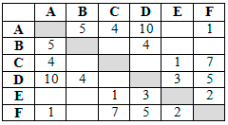
Задание 5
У исполнителя Дельта две команды, которым присвоены номера:
1. прибавить 4
2. разделить на d
(d – неизвестное целое число; d < 0)
Выполняя первую из них, Дельта увеличивает число на экране на 4, а выполняя вторую, делит это число на d. Программа для исполнителя Дельта – это последовательность номеров команд. Известно, что программа 12211 переводит число 86 в число 18.Определите значение d.
Задание 6
Ниже приведена программа, записанная на пяти языках программирования.
Бейсик | Python
DIM s, t, A AS INTEGER  INPUT s  INPUT t  INPUT A  IF s > A OR t > 12 THEN  PRINT "YES"  ELSE  PRINT "NO"  ENDIF | s = int(input())  t = int(input())  A = int(input())  if (s > A) or (t > 12):  print("YES")  else:  print("NO")
Паскаль | Алгоритмический язык
var s,t,A: integer;  begin  readln(s);  readln(t);  readln(A);  if (s > A) or (t > 12)  then  writeln ('YES')  else  writeln ('NO')  end. | алг  нач  цел s, t, A  ввод s  ввод t  ввод A  если s > A или t > 12  то вывод "YES"  иначе вывод "NO"  все  кон
С++
#include <iostream>
using namespace std;
int main() {
int s, t, A;
cin >> s;
cin >> t;
cin >> A;
if(s > A) or (t > 12)
cout << "YES" << endl;
else
cout << "NO" << endl;
return 0;
}
Было проведено 9 запусков программы, при которых в качестве значений переменных s и t вводились следующие пары чисел:
(6, 12); (17, 3); (25, 13); (14, 14); (–2, 18); (1, 7); (9, 13); (6, 18); (7, 15).
Укажите наименьшее целое значение параметра A, при котором для указанных входных данных программа напечатает «YES» восемь раз.
Задание 7
Учитель информатики сказал ученику 9 класса, что материал для подготовки к контрольной работе выложен в Интернете по адресу ftp://edu.doc.ru/kontrrab/KontrRab3.doc. Но в результате настройки школьного сервера на следующий день, учителю пришлось переместить этот материал в корневой каталог на сайте domrabota.edu, доступ к которому осуществляется по протоколу http. Само имя файла не изменилось. Определить новый адрес файла подготовки к контрольной работе.
Задание 8
В языке запросов поискового сервера для обозначения логической операции «ИЛИ» используется символ «|», а для обозначения логической операции «И» — символ «&».
В таблице приведены запросы и количество найденных по ним страниц некоторого сегмента сети Интернет.
Запрос | Найдено страниц(в тысячах)
Корабль | 30
Нос | 50
Колено | 45
Корабль | Нос | Колено | 85
Корабль & Нос | 13
Корабль & Колено | 0
Какое количество страниц (в тысячах) будет найдено по запросу
Нос & Колено?
Считается, что все запросы выполнялись практически одновременно, так что набор страниц, содержащих все искомые слова, не изменялся за время выполнения запросов.

Задание 9
На рисунке – схема дорог, связывающих города A, B, C, D, E, F, G, H, I и J. По каждой дороге можно двигаться только в одном направлении, указанном стрелкой. Сколько существует различных путей из города A в город J, не проходящих через город F?
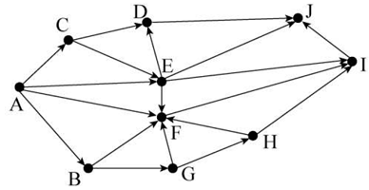
Задание 10
Даны 4 целых числа, записанные в двоичной системе:
10100000, 10001101, 1111000, 10011011
Сколько среди них чисел, меньших , чем B5₁₆-31₈?
Задание 13.2
Создайте в текстовом редакторе документ и напишите в нём следующий текст, точно воспроизведя всё оформление текста, имеющееся в образце. Данный текст должен быть написан шрифтом размером 14 пунктов. Основной текст выровнен по ширине, заголовок выравнен по центру, в ячейках первого столбца информация выравнена по левому краю, в остальных по центру, первая строка абзаца имеет отступ 1 см. В тексте есть слова, выделенные жирным шрифтом, курсивом и подчёркиванием.
Ширина таблицы меньше ширины текста. При этом допустимо, чтобы ширина Вашего текста отличалась от ширины текста в примере, поскольку ширина текста зависит от размера страницы и полей. В этом случае разбиение текста на строки должно соответствовать стандартной ширине абзаца.
. Таблица выравнена на странице по центру горизонтали и вертикали.
Интервал между текстом и заголовком, заголовком и таблицей не менее 12 пунктов, но не более 24
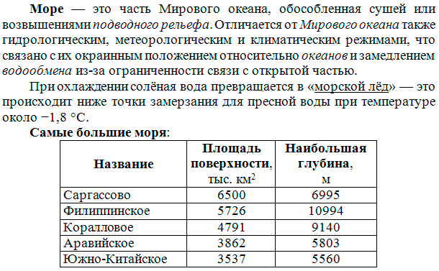
Задание 15
На бесконечном поле имеются 4 стены, расположенные в форме прямоугольника. Длины вертикальных и горизонтальных стен неизвестны. а бесконечном поле имеется горизонтальная стена. Длина стены неизвестна. Робот находится сверху от стены в левом ее конце
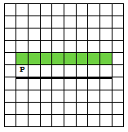
Напишите алгоритм для робота, закрашивающий все клетки, расположенные выше стены на расстоянии одной пустой клетки от стены, независимо от длины стены.

